Приложение № 3
к постановлению главы сельского
поселения Улу-Телякский сельсовет
муниципального района Иглинский
район Республики Башкортостан
от «01» декабря 2016 г. № 02-06-118

СХЕМА
границ прилегающей обособленной территории
МБДОУ детский сад общеразвивающего вида
с. Улу-Теляк ул. Чехова ,8
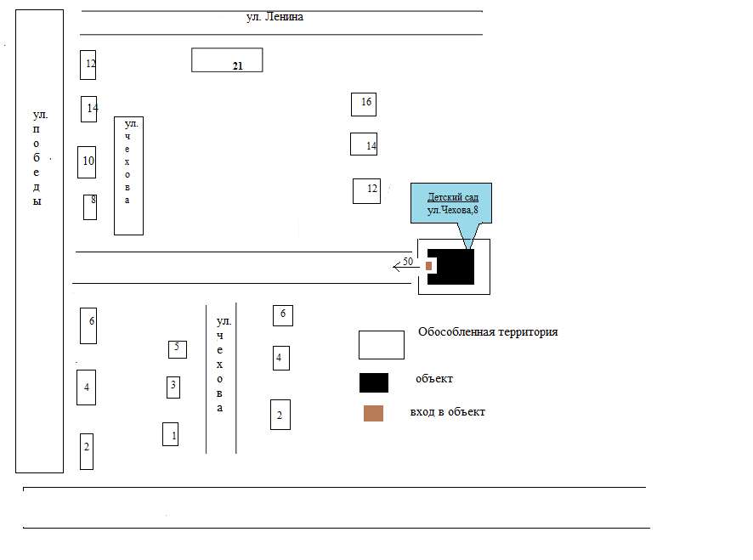
25

